1 aarch64+openEuler-20.03(4.19.90)

Iso为openEuler-20.03-LTS-SP1-aarch64-dvd.iso（内核版本号4.19.90），该内核不支持discard功能，且由于virtio-blk驱动编译在vmlinux中，只能更新内核，下载新内核为4.19.204，并对新内核打补丁，然后升级内核，补丁参考：https://github.com/torvalds/linux/commit/1f23816b8eb8fdc39990abe166c10a18c16f6b21。

（1）openEuler补丁合入后，执行make binrpm-pkg -j24
可以在/root/rpmbuild看到生成的rpm包，然后可以安装更新内核。

（2）guest新建一个支持discard raw格式磁盘（配置上增加unmap），一个不支持discard raw格式磁盘，如下图所示：

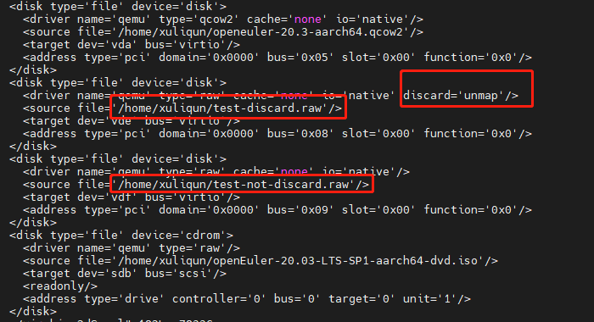

挂接磁盘时，对于支持discard的磁盘需要执行 mount -o discard /dev/vdb /mnt/vdb。

测试脚本如下：

for _ in {1..3}; do
/bin/dd if=/dev/urandom of=/mnt/vdb/file.$RANDOM bs=1M count=100 && sync
/bin/dd if=/dev/urandom of=/mnt/vdc/file.$RANDOM bs=1M count=100 && sync
done

执行后，在host上观察test-discard.raw核test-not-discard.raw文件大小，然后在guest再将生成的测试文件删除(rm)并执行sync操作，再次在host上观察test-discard.raw核test-not-discard.raw文件大小

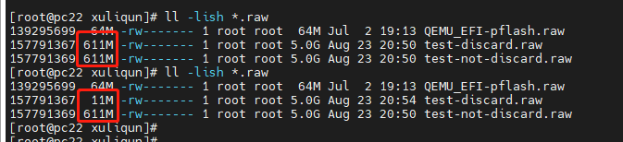

2 x86_64+centos8.2(4.18.0-193)
Iso为CentOS-8.2.2004-x86_64-dvd1.iso，安装后查看centos内核版本为4.18.0-193，下载对应版本的kernel-4.18.0-193.el8.src.rpm，发现已经有discard补丁，直接可以测试。

测试方法同上述，先写后删除，在guest os内删除文件后需要执行fstrim /mnt/vdb和fstrim /mnt/vdc。
测试结果如下图，可以看出支持discard的磁盘变小了：

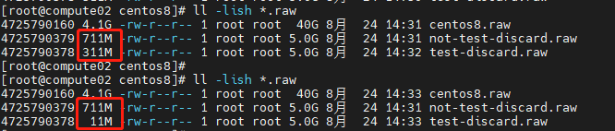

3 x86_64+windows10_1909
Xml配置为：
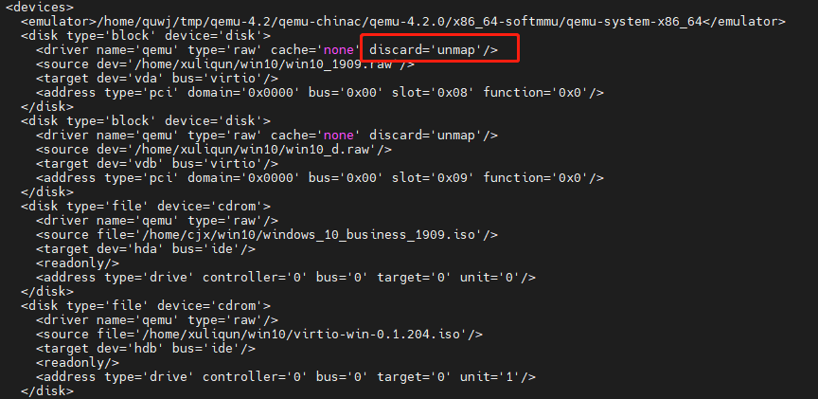

Windows版本为：windows_10_business_1909.iso，
Virtio驱动（新驱动）：virtio-win-0.1.204.iso，安装时选择的block驱动为：
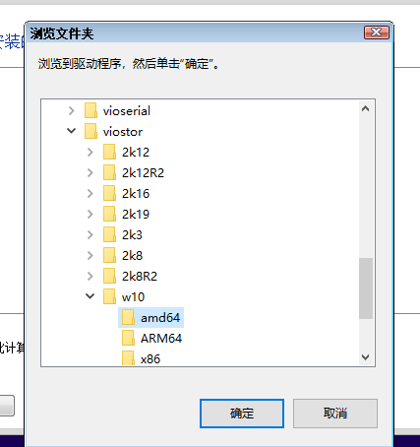

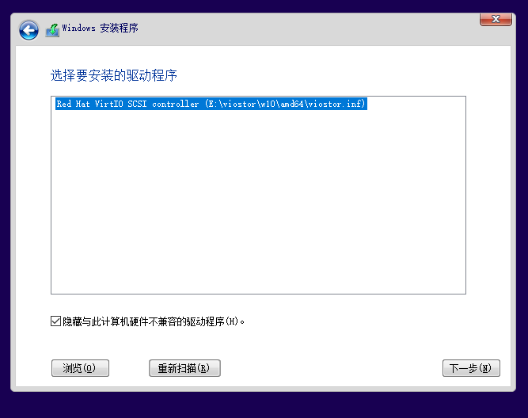

在windows内执行：
fsutil behavior query DisableDeleteNotify这个的输出应该是0。

测试：
拷贝1.6G文件到F盘，然后再删除，可以看出磁盘会变小。

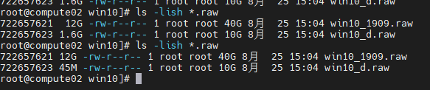

4 x86_64+win7-sp1
不支持，原因是最新的virtio驱动无法安装。

